CONDITIONS GENERALES D’ADHESION

OBJET ET PERIMETRE DU POLE TENERRDIS

Tenerrdis a pour objet de **contribuer à la transition énergétique par l’accompagnement de l’innovation et le développement des nouvelles technologies de l’énergie en région Auvergne Rhône-Alpes,** et avec un rayonnement à l’échelle nationale et internationale.

Dans ce cadre, la mission de Tenerrdis est de :

* Favoriser la croissance d’activité durable et la création d’emplois pérennes dans les filières des nouvelles technologies de l’énergie, en cohérence avec les enjeux de la transition énergétique, en mobilisant l’ensemble des ressources (industrielles, institutionnelles, académiques et scientifiques) de l’écosystème
* Accompagner les territoires dans leur propre transition énergétique
* Renforcer l'image d'excellence scientifique et technologique du territoire sur ce thème.

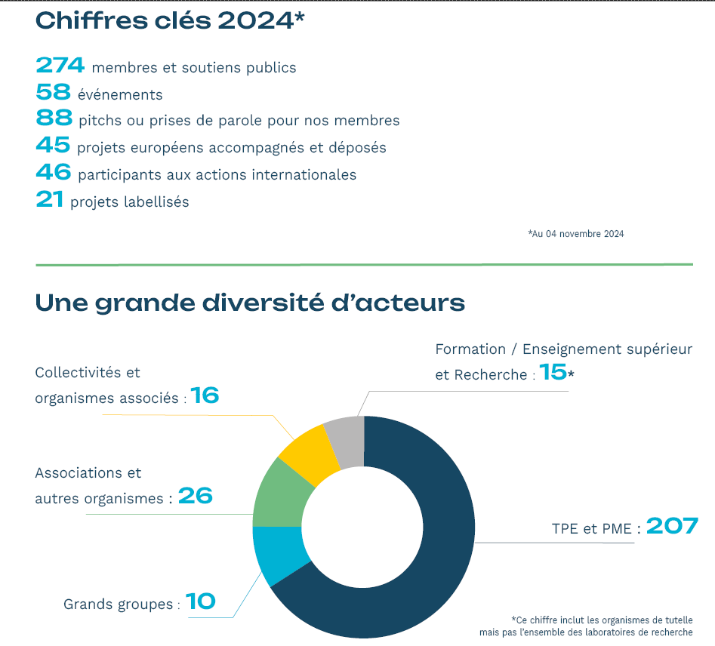

POURQUOI ADHERER AU POLE ?

## Pour profiter de la force d’un réseau puissant et structuré

* En Auvergne-Rhône-Alpes, en France, en Europe et à l’international
* Où le lien direct avec les entreprises et les décideurs est facilité et accompagné

## Pour booster son développement technique et commercial

* Fiabiliser et financer ses projets d’innovation et d’industrialisation
* Bénéficier de mises en relation pour développer les collaborations
* Se faire accompagner dans sa visibilité et sa croissance

## Pour favoriser la transition énergétique au cœur des territoires

* Décliner et adapter sa stratégie énergétique aux enjeux locaux
* Trouver un appui dans la valorisation et l’attractivité de son territoire

## Pour bénéficier d’un réseau de compétences unique

* Avec notre équipe de 16 personnes, plus de 30 experts issus de la recherche et de l’industrie, et 6 partenaires sur des expertises métier complémentaires
* Sur tout le spectre de l’innovation, de la R&D jusqu’à la commercialisation

## Pour être en anticipation et tenu à jour des évolutions et des opportunités

* Se tenir informé des nouvelles tendances du marché, de nouveaux acteurs et des technologies en pointe
* Disposer d’informations les plus récentes pour capter les opportunités – règlementaires, appels à projets, financements

CRITERES D’ADHESION

Peut adhérer à TENERRDIS toute personne morale privée ou publique (entreprise, collectivité territoriale, centre de compétence, organisme de recherche, association…) exerçant une activité en relation avec l’objet du pôle et désirant contribuer aux objectifs stratégiques de Tenerrdis (programmes, projets, groupes de travail, animation des filières).

L’adhésion implique *ipso facto* l’acceptation des statuts de Tenerrdis, du règlement intérieur ainsi que les conditions générales d’adhésion de Tenerrdis et particulièrement l’obligation immédiate pour le Membre du versement du montant de la cotisation annuelle.

La procédure d’adhésion, le montant des cotisations et le principe de leur révision annuelle (sur la base de l’indice SYNTEC) sont définis dans le règlement intérieur. L’adhésion ne devient définitive qu’après le paiement de la cotisation annuelle et la ratification par le Conseil d’administration de Tenerrdis.

BAREME DE COTISATION POUR LES ENTREPRISES

Les niveaux de cotisation pour les entreprises sont fixés en fonction des effectifs de l’établissement principal ou de la filiale française pour une entreprise étrangère.

La qualité de Membre adhérent d’une grande entreprise ou d’un groupe n’induit pas celle de ses filiales, même à 100 %.

CHARTE ETHIQUE

Le pôle de compétitivité Tenerrdis rassemble des acteurs économiques et établissements publics impliqués dans la transition énergétique et au service du développement des nouvelles technologies de l’énergie, des représentants de l’Etat, des collectivités locales et des agences de développement économique de la Région Auvergne Rhône-Alpes désireux de s’inscrire dans une démarche collaborative et de mettre en commun des ressources destinées à structurer et dynamiser ce secteur industriel stratégique. Dans l’environnement particulier d’un pôle de compétitivité où différentes structures juridiques s’échangent des informations dans le cadre de projets communs, le respect par chacun des Membres du droit de la concurrence, de règles de bonne conduite, de la confidentialité et de valeurs communes est fondamental. Chaque Membre doit veiller au respect de la présente Charte par ses employés, collègues et collaborateurs ayant un lien direct ou indirect avec Tenerrdis.

Les Membres de Tenerrdis s’engagent à respecter et faire respecter l’ensemble des prescriptions du droit de la concurrence, et notamment prohiber les accords, la fixation en commun de conditions commerciales, l’échange d’informations commercialement sensibles, les décisions d’associations d’entreprises ou pratiques concertées ayant pour objet ou pour effet d'empêcher, de restreindre ou de fausser le jeu de la concurrence.

Les Membres de Tenerrdis s’engagent à garantir la confidentialité et la sécurité des informations et des projets de recherche.

Les Membres de Tenerrdis s’engagent à respecter la propriété intellectuelle, et en particulier celle des autres Membres de Tenerrdis. Dans le cadre de projets communs, les Membres conviendront directement entre eux des conditions de confidentialité et de partage de moyens régissant leurs relations dans les travaux conduits au sein de Tenerrdis.

Les Membres de Tenerrdis s’engagent à mettre en œuvre toutes les ressources nécessaires à l’accomplissement des projets de recherche et de développement de Tenerrdis dans lesquels ils sont engagés.

Les Membres de Tenerrdis s’engagent à privilégier une attitude respectueuse, exempte de toute discrimination dans le cadre de ses relations avec les autres Membres et à respecter et à faire respecter par ses collaborateurs les principes de rigueur, assiduité, solidarité et sens de l’intérêt général.

Les Membres de Tenerrdis s’engagent à promouvoir l’image de Tenerrdis et ainsi éviter tout comportement pouvant nuire à sa réputation et sa renommée.

Les Membres de Tenerrdis s’engagent à respecter une obligation de discrétion et de confidentialité concernant l’ensemble de leurs activités au sein de Tenerrdis et les projets du pôle.

Les Membres de Tenerrdis s’engagent à respecter une obligation de réserve et de prudence dans les relations avec toutes personnes, physiques ou morales, extérieures au pôle.

Les Membres de Tenerrdis s’engagent, en cas de risque de conflits d’intérêt, à informer aussitôt leurs partenaires ainsi que le pôle et devront s’abstenir de toute intervention tant qu’une solution n’aura pas été trouvée.

La présente Charte est remise à chacun des Membres du pôle, qui la ratifie et s’engage à en assurer l’application au sein de sa structure pour les employés, collègues ou collaborateurs ayant un lien direct avec les activités de Tenerrdis.

STRUCTURE JURIDIQUE ET GOUVERNANCE

Tenerrdis est constitué en association loi 1901. L’association est régie par la législation française en vigueur ainsi que par ses statuts, disponibles sur [www.tenerrdis.fr](http://www.tenerrdis.fr)

CONFIDENTIALITE

Les informations sur les programmes de recherche, les partenariats et les projets innovants sont traitées par les salarié.es et les membres de la gouvernance de Tenerrdis (Comité de labellisation, Conseil d’administration) en tant qu’informations confidentielles industrie.

Toute communication de Tenerrdis à propos d’un projet est soumise à l’accord formel du coordinateur ou du partenaire membre du pôle.

INFORMATIONS / CONTACT

Pour toute information complémentaire sur Tenerrdis, nous vous invitons à vous rendre sur le site : [www.tenerrdis.fr](http://www.tenerrdis.fr).

E-Mail : [contact@tenerrdis.fr](mailto:contact@tenerrdis.fr)

Téléphone : [06 46 30 33 51](https://www.google.com/search?gs_ssp=eJzj4tZP1zc0MigqTjZIMmC0UjWoMDG3SEwztkhLNTZPtkyzSLEyqEi0tDCwMDW0SDZLNk5LTE7z4ixJzUstKkrJLAYAMF0SxA&q=tenerrdis&rlz=1C1GCEA_enFR1081FR1081&oq=tenerrdis&gs_lcrp=EgZjaHJvbWUqFQgBEC4YJxivARjHARiABBiKBRiOBTIPCAAQIxgnGOMCGIAEGIoFMhUIARAuGCcYrwEYxwEYgAQYigUYjgUyBggCEEUYQDIGCAMQRRg8MgYIBBBFGDwyBggFEEUYQTIGCAYQRRg8MgYIBxBFGDzSAQgzODYxajBqOagCALACAQ&sourceid=chrome&ie=UTF-8)